Kimyasal Maddelerle Çalışmalarda Sağlık ve
Güvenlik Önlemleri Hakkında Yönetmelik

BİRİNCİ BÖLÜM
Amaç, Kapsam, Dayanak ve Tanımlar
Amaç
Madde 1 — Bu Yönetmeliğin amacı, işyerinde bulunan, kullanılan veya herhangi bir şekilde işlem gören kimyasal maddelerin tehlikelerinden ve zararlı etkilerinden işçilerin sağlığını korumak ve güvenli bir çalışma ortamı sağlamak için asgari şartları belirlemektir.
Kapsam
Madde 2 — Bu Yönetmelik, 22/5/2003 tarihli ve 4857 sayılı İş Kanunu kapsamına giren tüm işyerlerini kapsar.
Sağlık ve güvenlik önlemleri özel mevzuatla düzenlenen; kimyasal maddelerle çalışmalarda, radyoaktif maddelerle çalışmalarda, zararlı kimyasal maddelerin işyeri dışında taşınmasında, sözü edilen özel mevzuatta belirtilen önlemler ile birlikte bu Yönetmeliğin uygulama kabiliyeti olan hükümleri de uygulanır.
Kanserojen ve Mutajen Maddelerle Çalışmalarda Sağlık ve Güvenlik Önlemleri Hakkında Yönetmelikte belirtilen daha sıkı ve özel önlemler saklı kalmak kaydı ile işyerinde bulunan kanserojen ve mutajen maddeler ile ilgili olarak bu Yönetmelik hükümleri uygulanır.
Bu Yönetmelikte belirtilen daha sıkı ve özel önlemler saklı kalmak kaydı ile, bu Yönetmelik kapsamına giren işyerlerinde, İş Sağlığı ve Güvenliği Yönetmeliği hükümleri de uygulanır.
Dayanak
Madde 3 — Bu Yönetmelik, 4857 sayılı İş Kanununun 78 inci maddesine göre düzenlenmiştir.
Tanımlar
Madde 4 — Bu Yönetmelikte geçen terim ve kavramlar aşağıda açıklanmıştır;
Bakanlık : Çalışma ve Sosyal Güvenlik Bakanlığıdır.
Kimyasal madde : Doğal halde bulunan veya üretilen veya herhangi bir işlem sırasında veya atık olarak ortaya çıkan veya kazara oluşan her türlü element, bileşik veya karışımlardır.
Tehlikeli kimyasal madde :
a) Patlayıcı, oksitleyici, çok kolay alevlenir, kolay alevlenir, alevlenir, toksik, çok toksik, zararlı, aşındırıcı, tahriş edici, alerjik, kanserojen, mutajen, üreme için toksik ve çevre için tehlikeli özelliklerden bir veya birkaçına sahip maddeler,
b) Yukarıda sözü edilen sınıflamalara girmemekle beraber kimyasal, fiziko-kimyasal veya toksikolojik özellikleri ve kullanılma veya işyerinde bulundurulma şekli nedeni ile işçilerin sağlık ve güvenliği yönünden risk oluşturabilecek maddeler,
c) Mesleki maruziyet sınır değeri belirlenmiş maddelerdir.
Patlayıcı madde : Atmosferik oksijen olmadan da ani gaz yayılımı ile ekzotermik reaksiyon verebilen ve/veya kısmen kapatıldığında ısınma ile kendiliğinden patlayan veya belirlenmiş test koşullarında patlayan, çabucak parlayan katı, sıvı, macunumsu, jelatinimsi haldeki maddelerdir.
Oksitleyici madde : Özellikle yanıcı maddelerle olmak üzere diğer maddeler ile de temasında önemli ölçüde ekzotermik reaksiyona neden olan maddelerdir.
Çok kolay alevlenir madde : 0 °C’den düşük parlama noktası ve 35 °C’den düşük kaynama noktasına sahip sıvı haldeki maddeler ile oda sıcaklığında ve basıncı altında hava ile temasında yanabilen, gaz haldeki maddelerdir.
Kolay alevlenir madde :
a) Enerji uygulaması olmadan, ortam sıcaklığında hava ile temasında ısınabilen ve sonuç olarak alevlenen,
b) Ateş kaynağı ile kısa süreli temasta kendiliğinden yanabilen ve ateş kaynağının uzaklaştırılmasından sonra da yanmaya devam eden katı haldeki,
c) Parlama noktası 21 0C 'nin altında olan sıvı haldeki,
d) Su veya nemli hava ile temasında, tehlikeli miktarda, çok kolay alevlenir gaz yayan maddelerdir.
Alevlenir madde : Parlama noktası 21 0C - 55 0C arasında olan sıvı haldeki maddelerdir.
Çok toksik madde : Çok az miktarlarda solunduğunda, ağız yoluyla alındığında, deri yoluyla emildiğinde insan sağlığı üzerinde akut veya kronik hasarlara veya ölüme neden olan maddelerdir.
Toksik madde : Az miktarlarda solunduğunda, ağız yoluyla alındığında, deri yoluyla emildiğinde insan sağlığı üzerinde akut veya kronik hasarlara veya ölüme neden olan maddelerdir.
Zararlı madde : Solunduğunda, ağız yoluyla alındığında, deri yoluyla emildiğinde insan sağlığı üzerinde akut veya kronik hasarlara veya ölüme neden olan maddelerdir.
Aşındırıcı madde : Canlı doku ile temasında, dokunun tahribatına neden olabilen maddelerdir.
Tahriş edici madde : Mukoza veya cilt ile direkt olarak ani, uzun süreli veya tekrarlanan temasında lokal eritem, eskar veya ödem oluşumuna neden olabilen, aşındırıcı olarak sınıflandırılmayan maddelerdir.
Alerjik madde : Solunduğunda, cilde nüfuz ettiğinde aşırı derecede hassasiyet meydana getirme özelliği olan ve daha sonra maruz kalınması durumunda karakteristik olumsuz etkilerin ortaya çıkmasına neden olan maddelerdir.
Kanserojen madde : Solunduğunda, ağız yoluyla alındığında, deriye nüfuz ettiğinde kanser oluşumuna neden olan veya kanser oluşumunu hızlandıran maddelerdir.
Mutajen madde : Solunduğunda, ağız yoluyla alındığında, deriye nüfuz ettiğinde kalıtımsal genetik hasarlara yol açabilen veya bu etkinin oluşumunu hızlandıran maddelerdir.
Üreme için toksik madde : Solunduğunda, ağız yoluyla alındığında, deriye nüfuz ettiğinde erkek ve dişilerin üreme fonksiyon ve kapasitelerini azaltan ve/veya doğacak çocuğu etkileyecek kalıtımsal olmayan olumsuz etkileri meydana getiren veya olumsuz etkilerin oluşumunu hızlandıran maddelerdir.
Çevre için tehlikeli madde : Çevre ortamına girdiğinde çevrenin bir veya birkaç unsuru için hemen veya sonradan kısa veya uzun süreli tehlikeler gösteren maddelerdir.
Kimyasal maddenin işlem görmesi : Bu maddelerin üretilmesi, işlenmesi, kullanılması, depolanması, taşınması, atık ve artıkların arıtılması veya uzaklaştırılması işleridir.
Mesleki maruziyet sınır değeri : Başka şekilde belirtilmedikçe, 8 saatlik sürede, çalışanların solunum bölgesindeki havada bulunan kimyasal madde konsantrasyonunun zaman ağırlıklı ortalamasının üst sınırıdır.
Solunum bölgesi : Merkezi, kişinin kulaklarını birleştiren çizginin orta noktası olan 30 cm yarıçaplı kürenin, başın ön kısmında kalan yarısıdır.
Biyolojik sınır değeri : Kimyasal maddenin, metabolitinin veya etkilenmeyi belirleyecek bir maddenin uygun biyolojik ortamdaki konsantrasyonunun üst sınırıdır.
Sağlık gözetimi : Çalışanların belirli bir kimyasal maddeye maruziyetleri ile ilgili olarak sağlık durumlarının belirlenmesi amacıyla yapılan değerlendirmelerdir.
Tehlike : Bir kimyasal maddenin yapısal özelliği nedeni ile zarar verme potansiyelidir.
Risk : Kimyasal maddenin zarar verme potansiyelinin çalışma ve/veya maruziyet koşullarında ortaya çıkması olasılığıdır.

İKİNCİ BÖLÜM
İşverenin Yükümlülükleri
Genel Yükümlülük
Madde 5 — İşveren, kimyasal maddelerle çalışmalarda, işçilerin bu maddelere maruziyetini önlemek, bunun mümkün olmadığı hallerde en aza indirmek ve tehlikelerinden korumak için gerekli tüm önlemleri almakla yükümlüdür.
Risk Değerlendirmesi
Madde 6 — İşveren, işyerinde tehlikeli kimyasal madde bulunup bulunmadığını tespit etmek ve tehlikeli kimyasal madde bulunması halinde, işçilerin sağlık ve güvenliği yönünden olumsuz etkilerini belirlemek üzere, İş Sağlığı ve Güvenliği Yönetmeliği’nin 6 ncı maddesinin (c) bendi ile 9 uncu maddesinin (a) bendine uygun şekilde, risk değerlendirmesi yapmakla yükümlüdür.
Risk değerlendirmesi yapılarak, bu Yönetmelikte belirtilen önlemler alınmadan tehlikeli kimyasal maddelerle çalışılması yasaktır.
a) Risk değerlendirmesi, aşağıda belirtilen hususlar dikkate alınarak yapılır;
1) Kimyasal maddenin sağlık ve güvenlik yönünden tehlike ve zararları,
2) İmalatçı, ithalatçı veya satıcılardan sağlanacak malzeme güvenlik bilgi formu,
3) Maruziyetin türü, düzeyi ve süresi,
4) Kimyasal maddenin miktarı, kullanma şartları ve kullanım sıklığı,
5) Bu Yönetmelik eklerinde verilen mesleki maruziyet sınır değerleri ve biyolojik sınır değerleri,
6) Alınan ya da alınması gereken önleyici tedbirlerin etkisi,
7) Varsa, daha önce yapılmış olan sağlık gözetimlerinin sonuçları.
İşveren, tedarikçiden veya diğer kaynaklardan risk değerlendirmesi için gerekli olan ek bilgileri sağlar. Bu bilgiler, kullanıcılara yönelik olarak, varsa kimyasal maddelerin yürürlükteki mevzuatta yer alan özel risk değerlendirmelerini de içermelidir.
b) İşveren, İş Sağlığı ve Güvenliği Yönetmeliği’nin 9 uncu maddesine uygun şekilde risk değerlendirmesi yapmak ve bu Yönetmeliğin 7 nci ve 8 inci maddelerinde belirtilen önlemlerden hangilerinin alınmış olduğunu belirlemekle yükümlüdür. Risk değerlendirmesi yazılı belge haline getirilerek, istenildiğinde yetkili kişilere gösterilmek üzere işyerinde bulundurulacaktır.
c) Risk değerlendirmesi aşağıdaki hallerde yenilenecektir;
1) Risk değerlendirmesinde belirlenen sürelerde,
2) Çalışma koşullarında önemli bir değişiklik olduğunda,
3) Ortam ölçümleri ve sağlık gözetimlerinin sonuçlarına göre gerektiğinde,
4) Kimyasal maddeler nedeni ile herhangi bir kaza olduğunda,
5) En az beş yılda bir defa.
d) Risk değerlendirmesi, tamir ve bakım işleri de dahil olmak üzere kimyasal maddelerle çalışılan tüm işleri kapsayacaktır.
e) Birden fazla kimyasal madde ile çalışılan işlerde, bu maddelerin her biri ve birbirleri ile etkileşimleri dikkate alınarak risk değerlendirmesi yapılacaktır.
f) Tehlikeli kimyasal maddeler içeren yeni bir faaliyete ancak risk değerlendirilmesi yapılarak belirlenen her türlü önlem alındıktan sonra başlanacaktır.
Genel Önlemler
Madde 7 — Tehlikeli kimyasal maddelerin risklerinin önlenmesi ve bu Yönetmelikte belirtilen risk değerlendirmesi ile ilgili hususların uygulanmasındaki genel prensipler aşağıda belirtilmiştir:
a) İşveren tehlikeli kimyasal maddelerle çalışmalarda işçilerin sağlık ve güvenliğini korumak üzere İş Sağlığı ve Güvenliği Yönetmeliği’nin 6 ncı maddesinin (a) ve (b) bentlerinde belirtilen ve bu Yönetmelikte yer alan tüm koruyucu önlemleri almakla yükümlüdür.
b) Tehlikeli kimyasal maddelerle çalışmalarda işçilerin sağlık ve güvenliği yönünden riskler aşağıdaki önlemlerle ortadan kaldırılacak veya en az düzeye indirilecektir;
1) İşyerinde uygun düzenleme ve iş organizasyonu yapılacaktır.
2) Tehlikeli kimyasal maddelerle çalışmalar teknolojik gelişmeler de dikkate alınarak uygun yöntemlerle yapılacak, uygun makina ve ekipman sağlanacaktır.
3) Alınan önlemlerin etkinliğini ve sürekliliğini sağlamak üzere yeterli kontrol, denetim ve gözetim sağlanacaktır.
4) Tehlikeli kimyasal maddelerle çalışmalar, en az sayıda işçi ile yapılacaktır.
5) İşçilerin maruz kalacakları madde miktarları ve maruziyet süreleri mümkün olan en az düzeyde olacaktır.
6) Üretim alanında yapılan iş için gerekli olan miktardan fazla tehlikeli kimyasal madde bulundurulmayacaktır.
7) İşyerleri ve eklentileri her zaman düzenli ve temiz bulundurulacaktır.
8) İşçilerin kişisel temizlikleri için uygun ve yeterli şartlar sağlanacaktır.
9) Tehlikeli kimyasal maddelerin, atık ve artıkların en uygun şekilde işlenmesi, kullanılması, taşınması ve depolanması için gerekli düzenlemeler yapılacaktır.
c) Risk değerlendirmesi sonucunda işçilerin sağlık ve güvenliği yönünden risk bulunduğunun ortaya çıkması halinde genel önlemlerle beraber bu Yönetmeliğin 8, 9 ve 12 nci maddelerinde belirtilen önlemler de alınacaktır.
d) Risk değerlendirmesi sonucunda işyerinde bulunan tehlikeli kimyasal madde miktarı nedeniyle, işçilerin sağlık ve güvenliği yönünden önemli bir risk bulunmadığının belirlenmesi veya bu maddenin (a) ve (b) bentlerinde belirtilen önlemlerle riskin kabul edilebilir düzeye indirilmesi halinde bu Yönetmeliğin 8, 9 ve 12 nci maddeleri uygulanmayacaktır.
Özel Koruyucu ve Önleyici Tedbirler
Madde 8 — Tehlikeli kimyasal maddelerle yapılan çalışmalarda aşağıda belirtilen özel önlemler alınacaktır:
a) İşveren işçilerin sağlık ve güvenliği yönünden tehlikeli kimyasal maddelerden kaynaklanan risklerin ortadan kaldırılması veya en az düzeye indirilmesi için her türlü önlemi alacaktır.
b) Yukarıdaki (a) bendinin uygulanmasında;
Öncelikle ikame yöntemi uygulanarak, tehlikeli kimyasal madde yerine işçilerin sağlık ve güvenliği yönünden tehlikesiz veya daha az tehlikeli olan kimyasal madde veya işlem kullanılacaktır.
Yapılan işin özelliği nedeniyle ikame yöntemi kullanılamıyorsa, risk değerlendirmesi sonucuna göre ve öncelik sırasıyla aşağıdaki tedbirler alınarak risk azaltılacaktır;
1) İşçilerin sağlık ve güvenliği yönünden risk oluşturabilecek tehlikeli kimyasal madde çıkışını önlemek veya en aza indirmek üzere uygun proses ve mühendislik kontrol sistemleri seçilecek ve uygun malzeme ve ekipman kullanılacaktır.
2) Riski kaynağında önlemek üzere; uygun iş organizasyonu ve yeterli havalandırma sistemi kurulması gibi toplu koruma önlemleri uygulanacaktır.
3) Tehlikeli kimyasal maddelerin olumsuz etkilerinden işçilerin toplu olarak korunması için alınan önlemlerin yeterli olmadığı hallerde bu önlemlerle birlikte kişisel korunma yöntemleri uygulanacaktır.
c) Riskin özelliğine göre, gerekiyorsa yukarıda (b) bendinde belirtilen önlemlerle birlikte 12 nci maddede belirtilen sağlık gözetimi yapılacaktır.
d) İşveren, (b) bendine göre alınan önlemlerle koruma ve önlemenin yeterince sağlandığını başka bir şekilde ortaya koyamadığı hallerde; işçilerin sağlığı için risk oluşturabilecek kimyasal maddelerin düzenli olarak ölçümünü sağlayacaktır. İşyerinde işçilerin kimyasal maddelere maruziyetini etkileyebilecek koşullarda herhangi bir değişiklik olduğunda bu ölçümler tekrarlanacaktır. Ölçüm sonuçları, bu Yönetmelik eklerinde belirtilen mesleki maruziyet sınır değerleri dikkate alınarak, değerlendirilecektir.
e) İşverenler, bu Yönetmeliğin 6 ncı maddesinde belirtilen yükümlülükleri yerine getirirken, bu maddenin (d) bendinde belirtilen ölçüm sonuçlarını da göz önünde bulunduracaktır. Mesleki maruziyet sınır değerlerinin aşıldığı her durumda, işveren bu durumun derhal giderilmesi için koruyucu ve önleyici tedbirleri alacaktır.
f) İşveren, risk değerlendirmesi sonuçlarını ve risk önleme prensiplerini temel alarak, işçileri kimyasal maddelerin fiziko kimyasal özelliklerinden kaynaklanan tehlikelerden korumak için, bu maddelerin işlenmesi, depolanması, taşınması ve birbirini etkileyebilecek kimyasal maddelerin birbirleriyle temasının önlenmesi de dahil olmak üzere, yapılan işlemin özelliğine uygun olarak aşağıda belirtilen öncelik sırasına göre teknik önlemleri alacak ve idari düzenlemeleri yapacaktır;
1) İşyerinde parlayıcı madde miktarının tehlikeli konsantrasyonlara ulaşması ve kimyasal olarak kararsız maddelerin tehlikeli miktarlarda bulunması önlenecektir. Bu mümkün değilse,
2) İşyerinde yangın veya patlamaya sebep olabilecek tutuşturucu kaynakların bulunması önlenecektir.
Kimyasal olarak kararsız madde ve karışımların zararlı etki göstermesine sebep olabilecek şartlar ortadan kaldırılacaktır.
3) Parlayıcı maddelerden kaynaklanan yangın veya patlama halinde veya kimyasal olarak kararsız madde ve karışımlarının zararlı fiziksel etkilerinden, işçilerin zarar görmesini önlemek veya en aza indirmek için gerekli önlemler alınacaktır.
4) İş ekipmanı ve işçilerin korunması için sağlanan koruyucu sistemlerin tasarımı, imali ve temini, sağlık ve güvenlik yönünden yürürlükteki mevzuata uygun olacaktır. İşveren, patlayıcı ortamlarda kullanılacak bütün donanım ve koruyucu sistemlerin 27/10/2002 tarihli ve 24919 sayılı Resmî Gazete’de yayınlanarak yürürlüğe giren Muhtemel Patlayıcı Ortamda Kullanılan Teçhizat ve Koruyucu Sistemlerle İlgili Yönetmelik hükümlerine uygun olmasını sağlayacaktır.
5) Patlama basıncının etkisini azaltacak sistemler bulunacaktır.
6) Tesis, makina ve ekipmanın sürekli kontrol altında tutulması sağlanacaktır.
Kaza ve Acil Durumlarla İlgili Düzenlemeler
Madde 9 — İşyerlerinde, kaza ve acil durumlarda uyulması gereken hususlar aşağıda belirtilmiştir:
a) İşveren, İş Sağlığı ve Güvenliği Yönetmeliğinin 8 inci madde hükmü saklı kalmak kaydı ile işyerindeki tehlikeli kimyasal maddelerden kaynaklanacak kaza, olay ve acil durumlarda yapılacak işleri önceden belirleyen bir acil eylem planı hazırlamak ve planın gerektirdiği düzenlemeleri yapmakla yükümlüdür. İşyerinde belli aralıklarla acil eylem planı ile ilgili uygulamalı eğitim ve tatbikat yapılacak ve uygun ilkyardım imkanları sağlanacaktır.
b) İşveren kaza halinde ve acil durumlarda, olayın etkilerini azaltacak tüm önlemleri derhal alacak ve işçileri durumdan haberdar edecektir.
Durumun en kısa zamanda normale dönmesi için gerekli çalışmalar yapılacak ve etkilenmiş alana zorunlu işlerin yapılması için görevli kişilerden başkasının girmesine izin verilmeyecektir.
c) Etkilenmiş alana girmesine izin verilen kişilere uygun koruyucu giyim eşyası, kişisel koruyucu donanım ve özel güvenlik ekipmanı verilecek ve bu durum devam ettiği sürece kullanmaları sağlanacak, ancak bu durum sürekli olmayacaktır. Koruyucu araç ve gereci bulunmayan kişilerin etkilenmiş alana girmesine izin verilmeyecektir.
d) İşveren, İş Sağlığı ve Güvenliği Yönetmeliğinin 8 inci madde hükmü saklı kalmak kaydı ile kurtarma, tahliye ve yardım işlerinin en kısa zamanda yapılabilmesi için, sağlık ve güvenlik yönünden riskin arttığını bildiren gerekli uyarı ve haberleşme sistemlerini kuracaktır.
e) İşveren, tehlikeli kimyasallarla ilgili acil durum düzenlemeleri hakkındaki bilgileri kullanıma hazır bulunduracaktır. İşyerindeki ve işyeri dışındaki ilgili kaza servisleri ve acil servisler bu bilgilere kolayca ulaşabileceklerdir. Bu bilgiler;
1) Acil servislerin önceden hazır olabilmeleri ve uygun müdahaleyi yapabilmeleri için, yapılan işteki tehlikeler, alınacak önlemler ve yapılacak işler ve
2) Kaza halinde veya acil durumda ortaya çıkması muhtemel özel tehlike ve yapılacak işler hakkında bilgileri içerecektir.
İşçilerin Eğitimi ve Bilgilendirilmesi
Madde 10 — Tehlikeli kimyasal maddelerle çalışanların eğitimi ve bilgilendirilmesi ile ilgili esaslar aşağıda belirtilmiştir:
a) İşveren, işçilere veya temsilcilerine, İş Sağlığı ve Güvenliği Yönetmeliği’nin 10 ve 12 nci maddelerinde belirtilen hususlarla birlikte özellikle;
1) Risk değerlendirmesi sonucunda elde edilen bilgiler ve çalışma koşullarında önemli bir değişiklik olması halinde gerekli yeni bilgiler,
2) İşyerinde bulunan veya ortaya çıkabilecek tehlikeli kimyasal maddelerle ilgili, bu maddelerin tanınması, sağlık ve güvenlik riskleri, mesleki maruziyet sınır değerleri ve diğer yasal düzenlemeler,
3) İşçilerin kendilerini ve diğer işçileri korumaları için alınması gerekli önlemler ve yapılması gerekli işler,
4) Tehlikeli kimyasal maddeler için tedarikçiden sağlanan malzeme bilgi formları,
hakkında bilgi sağlamak ve eğitim vermekle yükümlüdür.
İşçilere veya temsilcilerine verilecek bilgi, bu yönetmeliğin 6 ncı maddesine göre yapılan risk değerlendirmesi sonucu ortaya çıkan riskin derecesi ve özelliğine bağlı olarak, sözlü talimat ve yazılı bilgilerle desteklenmiş eğitim şeklinde olacaktır. Bu bilgiler değişen şartlara göre güncellenecektir.
b) Tehlikeli kimyasal madde bulunan bölümler, kaplar, boru tesisatı ve benzeri tesisat ilgili mevzuata uygun olarak ve içindeki maddeyi ve tehlikelerini açıkça belirtecek şekilde etiketlenecek veya işaretlenecektir.
c) Kimyasal madde üreticileri veya tedarikçileri, işverenin talep etmesi halinde, risk değerlendirmesi için gerekli olan, bu Yönetmeliğin 6 ncı maddesinin (a) bendinde yer alan hususlar ile ilgili tüm bilgileri vermek zorundadır.

ÜÇÜNCÜ BÖLÜM
Çeşitli Hükümler

Yasaklar
Madde 11 — Ek-III’te liste halinde belirtilen kimyasal maddelerle yapılacak çalışmalarda aşağıda belirtilen hususlara uyulacaktır:
a) İşçilerin, Ek-III’te belirtilen kimyasal maddelerden veya bu maddelerin kullanıldığı işlemlerden kaynaklanan sağlık risklerinden korunması için bu maddelerin belirtilen oranlardan fazla bulunması halinde bu maddelerin üretilmesi, kullanılması ve işlemlerin yapılması yasaktır.
b) Ancak, tam kapalı sistemlerde, mümkün olan en az miktarlarda ve işçilerin bu maddelere maruziyetlerinin önlenmesi şartı ile Bakanlıktan izin alınarak Ek-III’te belirtilen maddelerle sadece aşağıdaki hallerde çalışma yapılabilir;
1) Bilimsel araştırma ve deneylerde,
2) Yan ürünlerde veya atık maddelerde bulunan bu maddelerin ayrılması işlerinde,
3) Teknoloji gereği ara madde olarak kullanılması zorunlu olan üretimlerde.
c) Yukarıda (b) bendinde belirtilen çalışmalar için izin isteyenler;
1) İzin isteme nedeni,
2) Kimyasal madde veya maddelerin yıllık kullanım miktarları,
3) Bu maddelerde çalışacakların sayısı,
4) Maddelerin kullanılacağı işler, reaksiyonlar ve prosesler,
5) İşçilerin bu maddelere maruziyetini önlemek için alınan önlemler,
hakkındaki bilgileri Bakanlığa vermek zorundadır.
Sağlık Gözetimi
Madde 12 — İş Sağlığı ve Güvenliği Yönetmeliğinin 14 üncü maddesi hükümleri saklı kalmak kaydı ile:
a) Bu Yönetmeliğin 6 ncı maddesine göre yapılan risk değerlendirmesi sonucunda sağlık yönünden risk altında olduğu saptanan işçiler uygun sağlık gözetimine tabi tutulacaktır.
İşyerinde koruyucu önlemlerin alınmasında sağlık gözetimi sonuçları dikkate alınacak ve bu gözetimler özellikle;
1) Belli bir hastalık veya sağlık yönünden olumsuz bir etkilenmeye neden olduğu bilinen tehlikeli kimyasal maddeye maruziyetin sözkonusu olduğu,
2) İşçilerin özel çalışma şartlarında hastalık veya etkilenmenin ortaya çıkma olasılığının bulunduğu,
3) İşçiler üzerinde yapılacak tetkiklerin oluşturduğu riskin kabul edilebilir düzeyde olduğu,
durumlarda yapılacaktır.
Bu gözetimler, hastalık ve etkilenmeyi tespit edecek geçerli tekniklerin bulunduğu durumlarda yapılacaktır. Ek-II’de belirtilen biyolojik sınır değeri bulunan tehlikeli kimyasal maddelerle çalışmalarda, aynı Ek’deki prosedüre uygun sağlık gözetimi yapılması zorunludur. İşçiler bu işe başlamadan önce bu durumdan haberdar edileceklerdir.
b) (a) bendine göre sağlık gözetimine tabi tutulan her işçi için kişisel sağlık ve maruziyet kayıtları tutulacak ve güncelleştirilecektir.
c) Kişisel sağlık ve maruziyet ile ilgili kayıtlar, yapılan sağlık gözetimi ve kişinin maruziyet düzeyi izleme sonuçlarının bir özetini ihtiva edecektir. Sağlık gözetiminde biyolojik izleme ve gerekli incelemeler yer alacaktır.
İleriki bir tarihte değerlendirilmesi açısından, sağlık ve maruziyet ile ilgili kayıtlar, gizliliği de dikkate alarak, uygun bir şekilde tutulacak ve muhafaza edilecektir.
Kayıtların bir örneği, istenmesi halinde Bakanlığa verilecektir.
İşçiler, kendilerine ait sağlık muayene sonuçları ve etkilenme düzeylerine ait bilgileri görme hakkına sahiptirler.
İşyerinin faaliyetine son verilmesi halinde, işveren sağlık ve maruziyet ile ilgili kayıtları Bakanlığa vermek zorundadır.
d) Sağlık gözetimi sonucunda; işyerinde tehlikeli kimyasal maddeye maruz kalan işçide, bu maddeden kaynaklanan tanımlanabilir bir hastalık veya olumsuz sağlık etkisi görülmesi veya biyolojik sınır değerin aşıldığının tespit edilmesi halinde, işçi durumdan haberdar edilecek ve kendisine yapılması gerekli sağlık gözetimi ile ilgili gerekli bilgi ve tavsiyeler verilecektir.
Bu durumda;
1) Yönetmeliğin 6 ncı maddesinin (a) bendine göre yapılan risk değerlendirmesi yenilenecek,
2) Yönetmeliğin 7 nci ve 8 inci maddelerine göre riskin önlenmesi veya azaltılmasına yönelik önlemleri gözden geçirilecek ve gereken önlemler alınacak,
3) İşçinin yaptığı işten alınarak tehlikeli kimyasal maddeye maruziyet riskinin olmadığı başka bir işte çalıştırılması da dahil olmak üzere, bu Yönetmeliğin 8 inci maddesine göre riskin önlenmesi veya azaltılmasına yönelik gerekli önlemlerin alınmasında, işyeri hekimi veya diğer uzman kişilerin veya Bakanlık yetkililerinin önerilerine uyulacak,
4) Benzer şekilde maruz kalan başka işçiler de varsa, sağlık durumları kontrol edilecek ve bunlar sürekli sağlık gözetimi altında tutulacaktır.
İşçilerin Görüşlerinin Alınması ve Katılımının Sağlanması
Madde 13 — İşveren, bu Yönetmelik ve eklerinde belirtilen konularda İş Sağlığı ve Güvenliği Yönetmeliği’nin 11 inci maddesine uygun olarak işçilerin veya temsilcilerinin görüşlerini alacak ve katılımlarını sağlayacaktır.

DÖRDÜNCÜ BÖLÜM
Son Hükümler
İlgili Avrupa Birliği Mevzuatı
Madde 14 — Bu Yönetmelik "İşyerinde Kimyasal Maddelerle İlgili Risklerden Çalışanların Sağlık ve Güvenliğinin Korunması" hakkındaki 1998/24/EC sayılı Direktif ile "Mesleki Maruziyet Sınır Değerleri" ile ilgili 1991/322/EEC ve 2000/39/EC sayılı Direktifler dikkate alınarak hazırlanmıştır.
Uygulama Esasları
Madde 15 — Bakanlık bu Yönetmelikle ilgili uygulama esaslarını düzenlemek amacıyla yönergeler çıkarabilir.
Yürürlük
Madde 16 — Bu Yönetmelik yayımı tarihinde yürürlüğe girer.
Yürütme
Madde 17 — Bu Yönetmelik hükümlerini Çalışma ve Sosyal Güvenlik Bakanı yürütür.

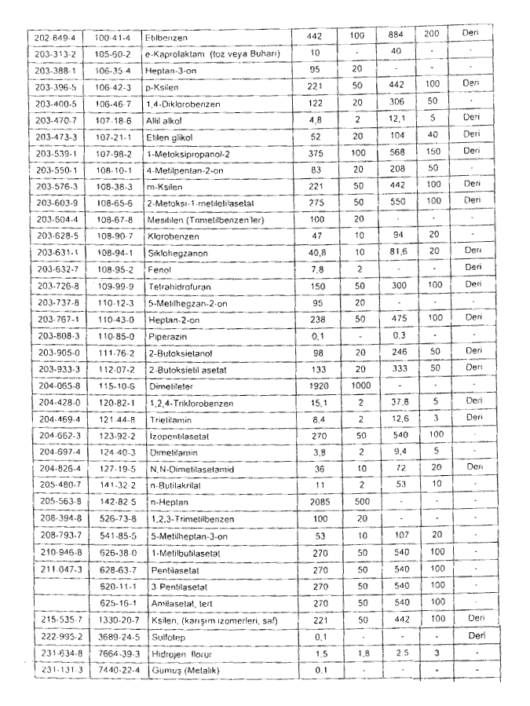
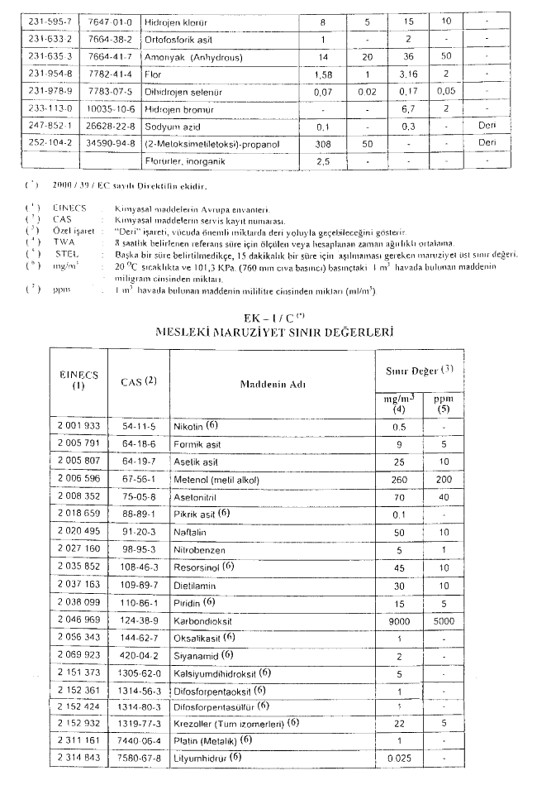
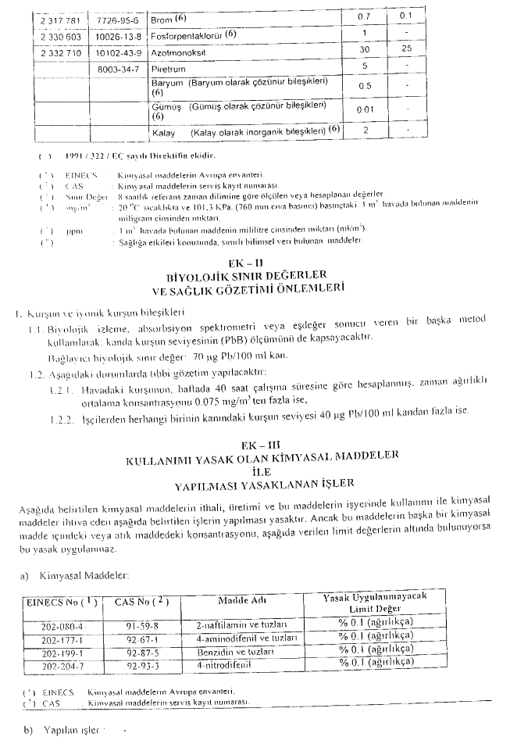
—— • ——
Çalışma ve Sosyal Güvenlik Bakanlığından:
Asbestle Çalışmalarda Sağlık ve Güvenlik
Önlemleri Hakkında Yönetmelik

BİRİNCİ BÖLÜM
Amaç, Kapsam, Dayanak ve Tanımlar
Amaç
Madde 1 — Bu Yönetmeliğin amacı, çalışanların asbest tozuna maruziyetlerinin önlenmesi ve bu maruziyetten doğacak sağlık risklerinden korunması, sınır değerlerin ve diğer özel önlemlerin belirlenmesidir.
Kapsam
Madde 2 — Bu Yönetmelik, 22/5/2003 tarihli ve 4857 sayılı İş Kanunu kapsamına giren, asbest veya asbestli malzeme ile yapılan çalışmalarda, asbest tozuna maruziyetin olabileceği tüm işlerde ve işyerlerinde uygulanır.
Bu Yönetmelikte belirtilen daha sıkı ve özel önlemler saklı kalmak kaydı ile, İş Sağlığı ve Güvenliği Yönetmeliği hükümleri de uygulanır.
Dayanak
Madde 3 — Bu Yönetmelik 4857 sayılı İş Kanununun 78 inci maddesine göre düzenlenmiştir.
Tanımlar
Madde 4 — Bu Yönetmelikte geçen;
a) Bakanlık : Çalışma ve Sosyal Güvenlik Bakanlığını,
b) Asbest :
- Aktinolit Asbest, CAS No 77536-66-4,
- Grünerit Asbest (amosit) CAS No 12172-73-5,
- Antofilit Asbest, CAS No 77536-67-5,
- Krizotil, CAS No 12001-29-5,
- Krosidolit, CAS No 12001-28-4,
- Tremolit Asbest, CAS No 77536-68-6.
lifli silikatları ifade eder.

İKİNCİ BÖLÜM
Genel Hükümler

Risk Değerlendirmesi
Madde 5 — İşveren, asbest tozuna maruziyet riski bulunan çalışmalarda, asbestin türü ve fiziksel özellikleri ile çalışanların maruziyet derecesini dikkate alarak risk değerlendirmesi yapmakla yükümlüdür. İşyerinde yapılan risk değerlendirmesi sonucunda;
a) İşçilerin maruziyetinin düşük seviyede ve nadir olması ve risk değerlendirmesinde çalışılan ortam havasındaki asbest miktarının belirlenmiş sınır değerin altında olduğunun ortaya çıkması halinde, bu Yönetmeliğin 6 ncı, 19 uncu ve 20 nci madde hükümleri, aşağıda belirtilen işlerde uygulanmayabilir;
1) Sadece, kolay kırılmayan malzeme ile çalışılan, geçici ve kısa süreli tamir ve bakım işlerinde,
2) Asbest liflerinin sıkı şekilde bağlı olduğu malzemenin bozulmadan ve parçalanmadan uzaklaştırılması işlerinde,
3) İyi durumdaki asbestli malzemenin paketlenmesi işlerinde,
4) Ortam havasının izlenmesi ve kontrolü işleri ile malzemelerde asbest bulunup bulunmadığının tespiti için örnek alınması işlerinde.
b) Risk değerlendirmesi yapılırken işçiler veya temsilcilerinin görüşleri alınacaktır. Gerek görüldüğünde ve kullanılan asbestli malzemenin değişmesi halinde risk değerlendirmesi yeniden yapılacaktır.
Bildirim
Madde 6 — İşveren, bu Yönetmelik kapsamına giren işyerini çalışmaya başlamadan önce Bakanlığa bildirmekle yükümlüdür.
a) Bildirimde aşağıdaki hususlar yer alacaktır:
1) İşyerinin adresi,
2) Kullanılan veya işlenen asbestin türü ve miktarı,
3) Yapılan işler ve kullanılan prosesler,
4) Çalışan işçi sayısı,
5) İşe başlama tarihi ve işin süresi,
6) Çalışanların maruziyetini önlemek için alınan tedbirler.
b) İşçiler ve/veya temsilcileri, Bakanlığa yapılan bildirimle ilgili belgeleri görme hakkına sahiptir.
c) Çalışma şartlarındaki asbest tozuna maruziyeti önemli ölçüde artıracak her değişiklikte işveren yeniden bildirimde bulunmak zorundadır.
Kullanım Yasağı
Madde 7 — Asbestin püskürtülerek (sprey) kullanılması ve asbest içeren, yoğunluğu 1 gr/cm3’den az olan, yalıtım veya ses yalıtımı malzemesi ile çalışılması yasaktır.
Asbestin kullanılması ve pazarlanması ile ilgili yürürlükteki diğer mevzuata aykırı olmamak şartıyla; asbestin çıkarılması, asbest ürünlerinin veya asbest ilave edilmiş ürünlerin üretimi ve işlenmesi sırasında işçilerin asbest liflerine maruz kalabileceği işler yasaktır.
Ancak, asbest içeren malzemenin yıkımı, sökümü ve ayırma gibi işlemlerden kaynaklanan asbestli ürünlerin atılması için yapılan işler hariçtir.
Limit Değerlerin Aşılmasının Önlenmesi
Madde 8 — Asbest ve asbestli malzemelerle yapılan çalışmalarda, işçilerin bu malzemelerden çıkan toza maruziyetini en aza indirmek ve her durumda asbestin ortam havasındaki miktarının bu Yönetmeliğin 10 uncu maddesinde belirtilen limit değeri aşmaması için özellikle aşağıda belirtilen önlemler alınacaktır:
a) Asbest ve asbestli malzemelerle yapılan çalışmalar mümkün olan en az sayıda işçi ile yapılacaktır.
b) Çalışma sistemi asbest tozu çıkarmayacak şekilde, bu mümkün değilse çıkan tozun ortama yayılması önlenecek şekilde tasarlanacaktır.
c) Asbest içeren çalışmaların yapıldığı yerler ve ekipman, temizlik ve bakım işlerinin düzenli ve etkili şekilde yapılmasına elverişli olacaktır.
d) Asbest veya toz çıkaran asbestli malzemeler, sızdırmaz uygun paketler içerisinde taşınacak ve diğer malzemelerden ayrı olarak depolanacaktır.
e) Asbest içeren atıklar derhal toplanarak içinde asbest olduğunu gösterecek şekilde etiketlenmiş ve sızdırmaz paketler içinde en kısa zamanda işyerinden uzaklaştırılacak ve ilgili mevzuata uygun şekilde yok edilecektir.
Bu hüküm maden işlerinde uygulanmaz.
Asbest Ölçümleri
Madde 9 — Asbest ölçme ve numune alma işlemleri aşağıda belirtildiği şekilde yapılacaktır:
a) Başlangıçta yapılan risk değerlendirmesi sonuçlarını dikkate alarak ve bu Yönetmeliğin 10 uncu maddesinde belirtilen limit değere uygunluğu sağlamak için düzenli olarak çalışma ortamında asbest lifi ölçülecektir.
b) Ölçüm için numune alınması, işçilerin asbest veya asbestli malzemeden kaynaklanan toza kişisel maruziyetlerini gösterecek şekilde olacaktır.
c) Numune alınırken işçilerin veya temsilcilerinin görüşleri alınacaktır.
d) Numuneler bu konuda eğitilmiş kişiler tarafından alınacaktır. Alınan numunelerin analizi, (f) bendinde belirtildiği şekilde, lif saymak için uygun araç gereçle donatılmış laboratuarlarda yapılacaktır.
e) Numune alma süresi, ölçüm veya zaman ağırlıklı hesaplama ile 8 saatlik çalışma süresinde (bir vardiya) işçinin maruziyetini belirleyecek şekilde olacaktır.
f) Lif sayımı, faz-kontrast mikroskobu (PCM) kullanılarak Dünya Sağlık Teşkilatı’nın 1997 tarihinde tavsiye ettiği metotla veya eşdeğer sonuçları veren başka bir metotla yapılacaktır.
Havadaki asbestin ölçülmesinde, uzunluğu 5 mikrondan daha büyük, eni 3 mikrondan daha küçük ve boyu eninin 3 katından büyük olan lifler hesaba katılacaktır.
Sınır Değer
Madde 10 — İşveren, işçilerin maruz kaldığı havadaki asbest konsantrasyonunun, sekiz saatlik zaman ağırlıklı ortalama (TWA) değerinin 0,1 lif/cm3’ü geçmemesini sağlayacaktır.
Sınır Değerin Aşılması
Madde 11 — Bu Yönetmeliğin 10 uncu maddesinde verilen sınır değerin aşılması halinde;
a) Sınır değerin aşılmasının nedenleri tespit edilerek asbest konsantrasyonunun bu değerin altına inmesi için gerekli önlemler derhal alınacaktır. İşçilerin korunması için uygun önlemler alınıncaya kadar etkilenmiş alanda çalışma yapılmayacaktır.
b) Alınan önlemlerin yeterli olup olmadığını belirlemek için ortam havasında yeniden asbest konsantrasyonu ölçümü yapılacaktır.
c) Maruziyetin diğer önlemlerle azaltılmasının mümkün olmadığı ve ancak solunum sistemi koruyucusu kullanılarak sınır değere uyumun mümkün olduğu hallerde, işçilerin koruyucu ile çalışmaları süreklilik arz etmeyecek ve her bir işçinin çalışacağı azami süre önceden belirlenecek ve bu süre kesinlikle aşılmayacaktır. Koruyucu kullanılarak yapılan çalışma süresince, fiziki şartlar ve iklim şartları dikkate alınarak ve işçilerin veya temsilcilerinin görüşleri de alınarak uygun dinlenme araları verilecektir.
Yıkım ve Tamir-Bakım İşleri
Madde 12 — İşveren yıkım veya tamir bakım işlerine başlamadan önce, asbest içerebilecek malzemeleri belirlemek için bina veya tesis sahibinden de bilgi alarak gerekeni yapacaktır. Herhangi bir yapı veya malzemede asbest bulunduğu şüphesi varsa bu Yönetmelik hükümleri uygulanacaktır.
Söküm ve Yıkım İşleri
Madde 13 — Teknik önlemler alınmasına rağmen, havadaki asbest konsantrasyonunun bu Yönetmeliğin 10 uncu maddesinde belirtilen sınır değeri aşabileceği yıkım, söküm, uzaklaştırma, tamir ve bakım gibi belirli işlerde; işçilerin korunması için işveren, özellikle aşağıda belirtilen önlemleri alacaktır:
a) Uygun solunum sistemi koruyucusu ve diğer kişisel koruyucu ekipman ile bunları kullanacak işçiler belirlenecektir.
b) Sınır değerin aşılması ihtimali olan yerlere uyarı levhası konulacaktır.
c) Asbest veya asbestli malzemeden çıkan tozun tesis veya çalışma alanı dışına yayılması önlenecektir.
Yukarıda belirtilen işlere başlamadan önce, alınacak tedbirler hususunda işçilerin veya temsilcilerinin görüşleri alınacaktır.
İş Planı
Madde 14 — Asbest ve/veya asbestli malzeme içeren binalar, yapılar, atölyeler, fabrikalar ve diğer tesisler veya gemilerdeki söküm ve yıkım işlerine başlamadan önce bir iş planı yapılacaktır.
a) İş planında, işçilerin sağlık ve güvenliğini korumak için işyerinde alınacak önlemler belirtilecektir. Bu planda özellikle;
1) Asbest veya asbestli malzemenin uzaklaştırılması işlemleri, bu malzemelerin yerinde kalmasından daha büyük bir risk oluşturmuyorsa, yıkıma başlanmadan önce asbest veya asbestli malzemelerin bina ve tesislerden uzaklaştırılması,
2) Gereken durumlarda, bu Yönetmeliğin 13 üncü maddenin (a) bendinde belirtilen kişisel koruyucunun sağlanması,
3) Asbestin yıkım veya uzaklaştırılması işleri tamamlandığında, işyerinde asbeste maruziyet riski kalmadığını belirten bir belge düzenlenmesi,
hususları yer alacaktır.
b) İşe başlanmadan önce yukarıda belirtilen iş planı Bakanlığa verilecektir.
Eğitim
Madde 15 — İşveren, asbest içeren tozlara maruz kalan veya kalma ihtimali bulunan bütün işçilere uygun ve yeterli eğitimi sağlamak zorundadır. Bu eğitim;
a) Belirli aralıklarla tekrarlanacak ve işçilere maddi bir yük getirmeyecektir.
b) İşçilerin kolayca anlayabileceği şekilde yapılacak, korunma ve güvenlik yönünden özellikle aşağıdaki hususlarda işçilerin gerekli bilgi ve beceriyi kazanmaları sağlanacaktır;
1) Asbestin özellikleri ve sigara içmenin olumsuz etkilemesi de dahil asbestin sağlığa etkileri,
2) Asbest içermesi muhtemel malzeme ve ürünlerin türleri,
3) Asbeste maruz kalınabilecek işlemler ve bu maruziyeti en aza indirmek için alınacak koruyucu tedbirlerin önemi,
4) Güvenli çalışma şekli ve yöntemi ile koruyucu ekipman,
5) Uygun solunum sistemi koruyucusu seçimi, bunların koruma şekli ve koruma derecesi ve uygun şekilde kullanılması,
6) Acil durum işlemleri,
7) Dekontaminasyon işlemleri,
8) Atıkların uzaklaştırılması ve
9) Gerekli tıbbi muayeneler.
Söküm İşinin Uzmanlarca Yapılması
Madde 16 — Asbestin sökümü veya uzaklaştırılması işi, bu konuda yeterli bilgi ve deneyime sahip uzman kişi veya kuruluşlarca yapılacaktır.
Genel Önlemler
Madde 17 — Asbest veya asbestli malzemeyle yapılan çalışmalarda aşağıdaki önlemler alınacaktır:
a) Asbestle çalışılan yerler;
1) Açıkça işaretlenecek ve uyarı levhaları konulacaktır.
2) Bu yerlere, görevli olanlar dışındaki işçilerin girmesi önlenecektir.
3) Sigara içilmesi yasak olan alanlar belirlenecektir.
b) Yeme içme için ayrılan yerlerde asbest tozu ile kirlenme riski bulunmayacaktır.
c) Asbestle çalışılan işyerlerinde;
1) İşçilere uygun koruyucu iş elbiseleri verilecektir.
2) Koruyucu elbiseler işyeri dışına çıkarılmayacaktır. Elbiseler işyerinde veya bu tür temizlik işlerinin yapıldığı yerlerde temizlenecek, ancak elbiseler işyerinden kapalı kaplar içerisinde çıkarılacaktır.
3) Koruyucu elbiseler ile işçilerin kendilerine ait elbiseler ayrı ayrı yerlerde muhafaza edilecektir.
4) İşçilere uygun el ve yüz yıkama yerleri, tozlu işlerde duş sağlanacaktır.
5) Kullanılan koruyucu malzemeler, özel olarak belirlenmiş yerlerde saklanacak, her kullanımdan sonra kontrol edilip temizlenerek, tamir ve bakımı yapılacaktır.
Yukarıda belirtilen önlemler işçilere herhangi bir mali yük getirmeyecektir.
İşçilerin veya Temsilcilerin Bilgilendirilmesi
Madde 18 — Asbest veya asbestli malzemeyle yapılan çalışmalarda;
a) İşçilere ve temsilcilerine aşağıdaki konularda yeterli bilgi verilecektir:
1) Asbest veya asbestli malzemeden yayılan tozdan doğacak sağlık riskleri,
2) Yönetmelikte belirtilen limit değerler ve ortam havasında sürekli yapılması gerekli ölçümler,
3) Sigara içilmemesi de dahil uyulması gereken hijyen şartları,
4) Koruyucu ekipman ve giyim eşyası kullanımına yönelik önlemler,
5) Asbeste maruziyeti en aza indirecek özel önlemler.
b) Yukarıda (a) bendinde yer alan önlemlere ek olarak;
1) İşçi ve/veya temsilcilerine, ortam havasındaki asbest konsantrasyonu ölçüm sonuçları hakkında bilgi verilecek ve bu sonuçlarla ilgili gerekli açıklamalar yapılacaktır.
2) Bu Yönetmeliğin 10 uncu maddesinde belirtilen sınır değerin aşıldığı hallerde, işçiler ve temsilcileri bu durumdan derhal haberdar edilecek, nedenleri bildirilecek, alınacak önlemler hakkında görüş alışverişinde bulunulacaktır. Acil bir durumda alınan önlemler bildirilecektir.
Sağlık Gözetimi
Madde 19 — İşçiler aşağıdaki hususlar göz önünde bulundurularak sağlık gözetimine tabi tutulacaktır:
a) Asbestle çalışacak her işçinin çalışmaya başlamadan önce genel sağlık durumu değerlendirilecek ve Yönetmelik Ek’inde belirtildiği şekilde, özellikle göğüs muayeneleri ile diğer tetkik ve kontrolleri yapılacaktır.
İşçilerin sağlık durumlarının değerlendirmesi en az 3 yılda bir tekrarlanacak ve her işçi için sağlık kaydı tutulacaktır.
b) Sağlık gözetiminden sorumlu hekim; muayene ve tetkiklerin sonucuna göre, işçinin asbeste maruz kalacağı işlerde çalıştırılmaması da dahil, her türlü koruyucu ve önleyici önlemleri belirleyecek ve önerilerde bulunacaktır.
c) İşçilere maruziyetin sona ermesinden sonra da yapılması gereken sağlık değerlendirmeleri ile ilgili bilgi verilecektir. Hekim, maruziyetin bitmesinden sonra sağlık gözetiminin devam etmesi gereken süreyi belirleyebilir.
d) İşçi veya işveren sağlık muayene ve tetkiklerinin yeniden yapılmasını isteme hakkına sahiptir.
Kayıt Tutulması
Madde 20 — Asbestle çalışılan işyerlerinde işverenler aşağıda belirtilen kayıtları tutmak ve bunları saklamakla yükümlüdürler:
a) İşveren, asbest veya asbestli malzeme ile çalışanların yaptıkları işleri, çalışma süresini ve maruziyet miktarını belirten kayıtları tutacaktır. Doktor veya sağlık konusunda yetkili kişiler bu kayıtları inceleyebilirler. İşçiler kendilerine ait kayıtların bir örneğini alabilirler. İşçiler ve/veya temsilcileri de kayıtlar hakkında isimsiz genel bilgileri alabilirler.
b) Yukarıda (a) bendinde belirtilen kayıtlar ile bu Yönetmeliğin 19 uncu maddesinin (a) bendinde belirtilen kayıtlar, maruziyetin sona ermesinden sonra en az 40 yıl süreyle saklanacaktır.
c) İşyerinde faaliyetin sona ermesi halinde işveren (b) bendinde belirtilen kayıtları Bakanlığa vermek zorundadır.
Asbestosis ve Mezotelyoma Kayıtları
Madde 21 — Sosyal Sigortalar Kurumunca tespit edilen veya bu Kuruma bildirilen asbestosis ve mezotelyoma vakaları ile ilgili kayıtlar Kurum tarafından tutulur.
ÜÇÜNCÜ BÖLÜM
Son Hükümler

İlgili Avrupa Birliği Mevzuatı
Madde 22 — Bu Yönetmelik 19/9/1983 tarihli ve 83/477/EEC sayılı ve 25/6/1991 tarihli ve 91/382/EEC sayılı Avrupa Konseyi Direktifleri ile 27/3/2003 tarihli ve 2003/18/EC sayılı Avrupa Parlamentosu ve Konseyi Direktifi dikkate alınarak hazırlanmıştır.
Uygulama Esasları
Madde 23 — Bakanlık bu Yönetmelikle ilgili uygulama esaslarını düzenlemek amacıyla yönergeler çıkarabilir.
Yürürlük
Madde 24 — Bu Yönetmelik yayımı tarihinde yürürlüğe girer.
Yürütme
Madde 25 — Bu Yönetmelik hükümlerini Çalışma ve Sosyal Güvenlik Bakanı yürütür.

EK – I

Bu Yönetmeliğin 19 uncu maddesinde belirtilen sağlık muayene ve kontrolleri ile ilgili hususlar:

1. Mevcut bilgilere göre serbest asbest liflerine maruziyet aşağıdaki hastalıklara sebep olabilir:
- asbestosis
- mezotelyoma
- akciğer kanseri (bronchial carcinoma)
- mide-bağırsak kanseri (gastro-intestinal carcinoma)
2. Doktor ve/veya diğer görevli sağlık personeli asbeste maruz kalan işçilerin her birinin maruziyet durumunu ve çalışma şartlarını yakından bilmelidir.
3. İşçilerin sağlık muayeneleri iş hekimliğinin prensip ve uygulamalarına uygun şekilde yapılacak ve en az aşağıdaki hususları içerecektir:
- işçinin mesleki ve tıbbi özgeçmişi ile ilgili kayıtların tutulması,
- her işçi ile görüşme yapılması,
- genel klinik muayenesi, özellikle göğüs muayenesi,
- solunum fonksiyon testi. (solunan havanın hacmi ve hızı)
Doktor ve/veya diğer yetkili sağlık personeli, iş hekimliğindeki gelişmeleri göz önüne alarak sputum sitoloji testleri, göğüs filmi (X-ray), tomodensitometri gibi daha ileri tetkikler isteyebilir.
—— • ——

